Trường THPT Trung phú
Tổ Giáo dục Thể chất

KĨ THUẬT ĐÁNH CẦU CAO TRÁI TAY
I.MỤC TIÊU
Sau bài học này, HS sẽ:
- Thực hiện đúng kĩ thuật đánh cầu cao trái tay; thực hiện thuần thục kĩ thuật đánh cầu cao thuận tay đã học trong luyện tập và thi đấu cầu lông.
- Có khả năng quan sát, điều chỉnh, sửa sai động tác trong tập luyện và thi đấu.
- Thể hiện được ý thức tự giác, tinh thần tập thể, đoàn kết giúp đỡ lẫn nhau trong luyện tập và thi đấu.
II.NỘI DUNG
Kĩ thuật đánh cầu cao trái tay
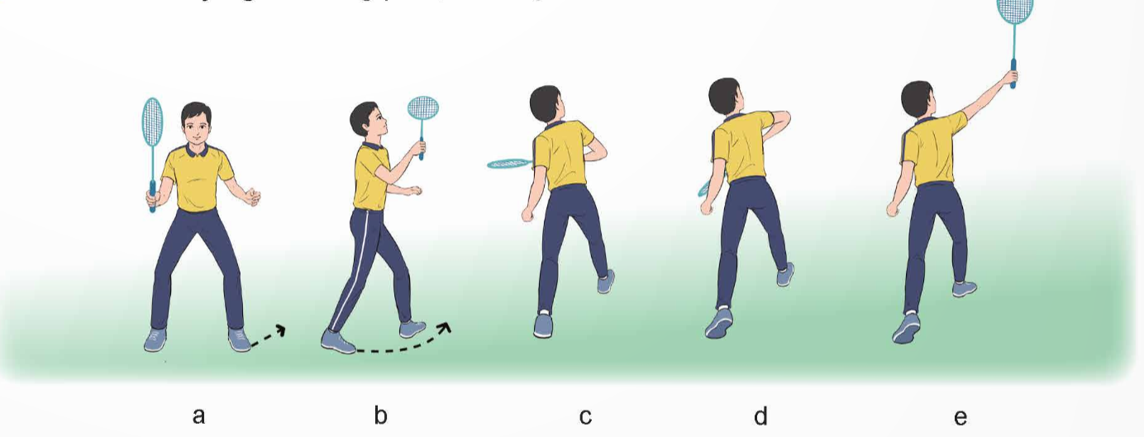
- TTCB:
+ Hai chân đứng rộng bằng vai, gối hơi khuỵu, trọng lượng cơ thể dồn đều trên hai chân.
+ Thân trên hơi ngả ra trước, tay phải cầm vợt ở phía trước, đầu vợt cao hơn trán, mắt quan sát cầu (H.a).
- Thực hiện:
+ Từ TTCB, chân trái bước lùi ra sau một bước, thân người xoay sang trái (H.b); chân phải bước vòng qua chân trái chếch sau, bàn chân hướng về phía cầu rơi.
+ Tay phải cầm vợt đưa từ trước sang trái chếch sau (H.c).
+ Nâng vai, duỗi khuỷu tay để đưa vợt từ dưới lên cao, ra trước, kết hợp duỗi cổ tay để phối hợp lực đánh cầu (H.d,e).
- Kết thúc: Xoay người sang phải, di chuyển về TTCB.

